Nama : Kevin Giovanni Pradana , Kelas : 1301164677, NIM : IFIK-40-01

Laporan Tugas Program 3 Kecerdasan Buatan (artificial intelligence)

1. **Deskripsi Masalah**

Diberikan sekumpulan Data Hasil penerimaan pegawai berdasarkan hasil tes kompetensi dan kepribadiannya. Dari 30 data pelamar, 20 data (P1 – P20) sudah ditentukan diterima atau tidaknya. Bangunlah sebuah sistem penentuan diterima atau tidaknya 10 data pelamar (P21 – P30) menggunakan konsep Fuzzy System.

1. **Rancangan Metode yang Digunakan**

Fuzzy logic adalah suatu metode dalam kecerdasan buatan yang membuat computer dapat meniru atau menyamai kecerdasan manusia dalam hal decision making

**Ada 3 proses dalam Fuzzy logic, diantaranya :**

* Fuzzification, Proses untuk mengubah masukan dari bentuk awal menjadi bentuk fuzzy.
* Inference, Proses pengaplikasian aturan dalam proses ini terhadap input fuzzy untuk menghasilkan output fuzzy.
* Defuzzification, Proses pengubahan variable dari fuzzy menjadi bentuk data awal.

**Tes Kompetensi** : rendah, menengah, tinggi, sangat tinggi

**Kepribadian** : kurang, cukup, baik, sangat baik

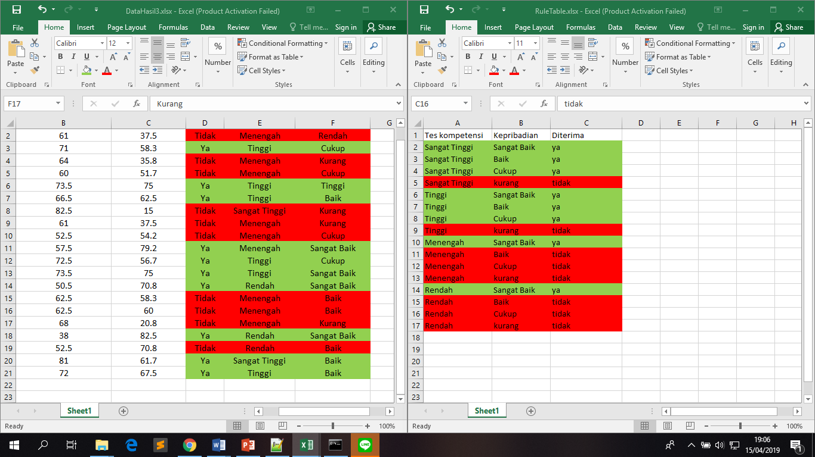Diagram diatas adalah untuk menentukan rendah atau tingginya suatu nilai tes komptensi dan kurang atau baiknya kepribadian kandidat.­

Gambar disebelah kiri merupakan table rule untuk menentukan apakah diterima atau tidaknya pegawai.

Table rule dan diagram digunakan untuk menentukan diterima atau tidaknya data P21-P30

Berikut adalah source code program fuzzy logic menggunakan bahasa pemrograman python

Berikut adalah source code

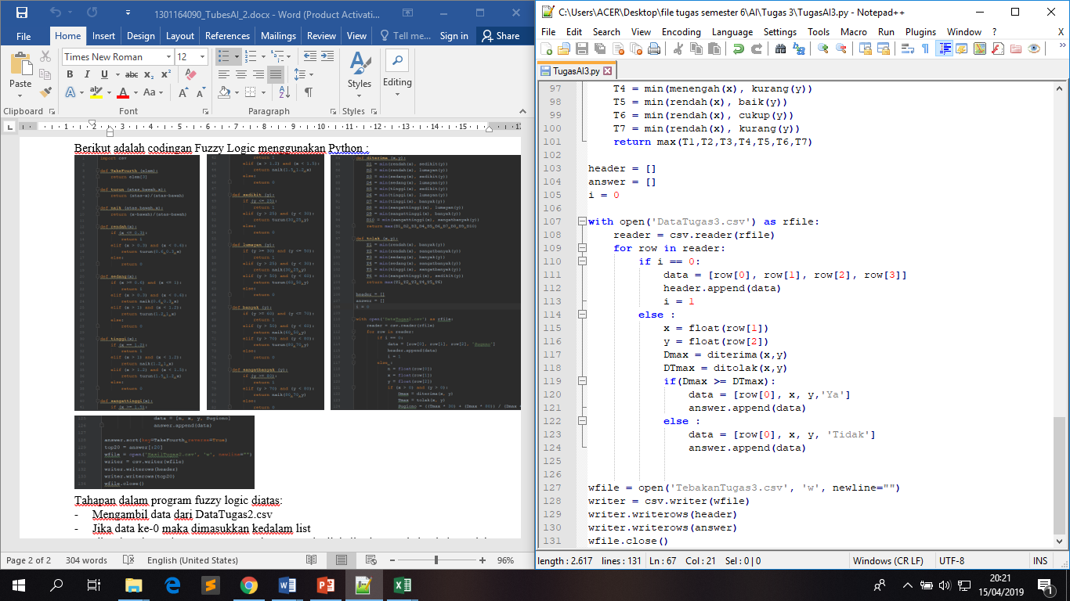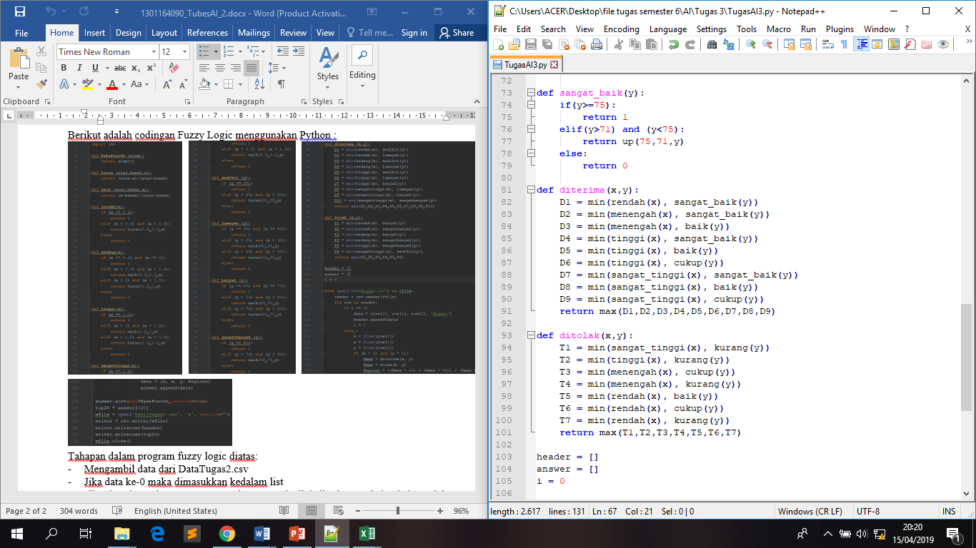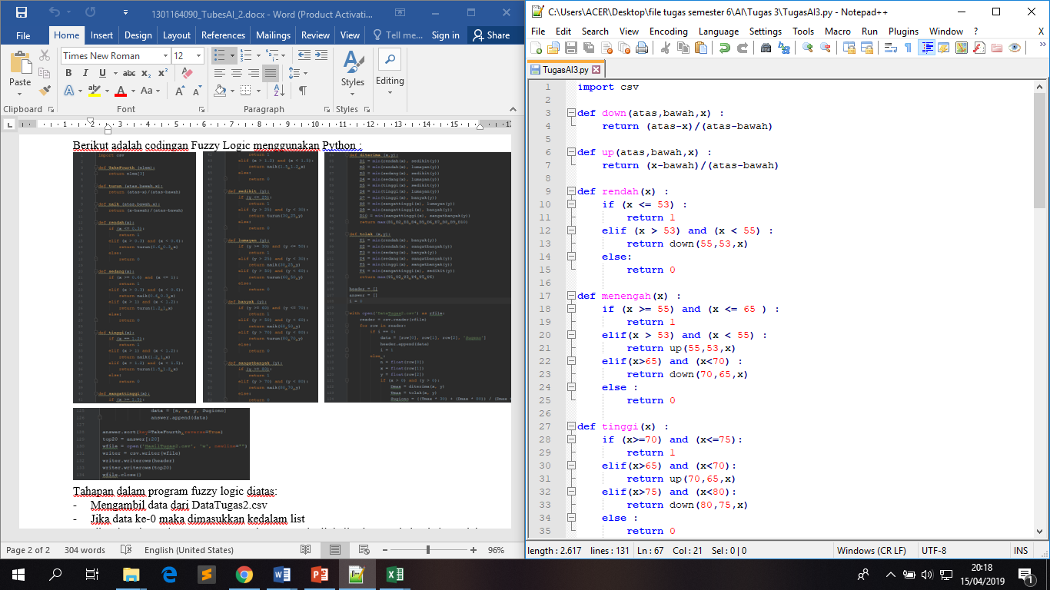Berikut adalah source code program fuzzy logic menggunakan bahasa pemrograman python

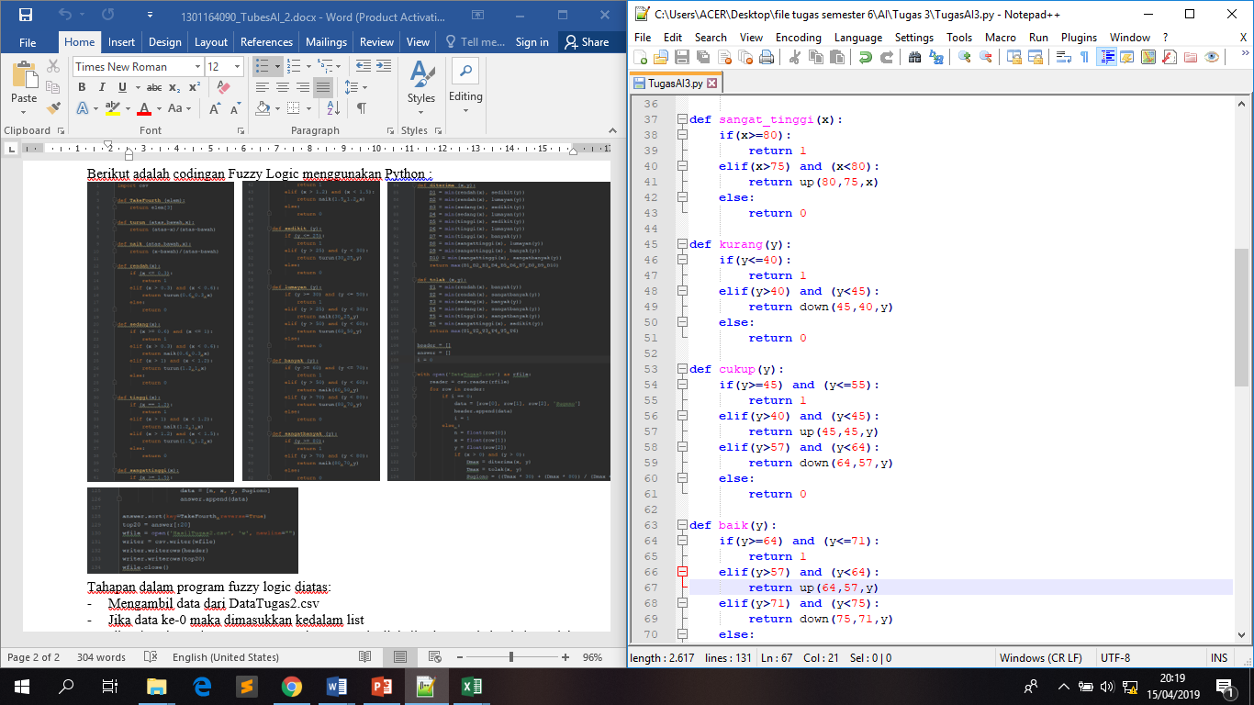

Tahapan dalam program fuzzy logic diatas :

1. Buat batasan nilai masing-masing parameter dan menentukan rumus garis miring pada grafik
2. Mengkategorikan tiap-tiap hasil yang diterima dan tidak diterima berdasarkan nilai yang telah ditetapkan
3. Membuka dan mengambil data dati DataTugas3.csv
4. Baris ke 0 digunakan sebagai header dari data
5. Baris 1 dan seterusnya akan dicari dulu nilai minimum dari table fuzzy dan mencari nilai maksimal dari data yang diterima atau tidak. Jika nilai diterima lebih besar dari nilai tidak diterima maka kondisi tersebut akan mengembalikan ‘Ya’ sedangkan sebaliknya akan mengembalikan ‘tidak’. Atau dapat disebut menggunakan function tentukan() yang dituliskan diatas.
6. Buka file TebakanTugas3.csv lalu simpan list header dan hasil data berdasarkan kondisi kedalam file tersebut
7. **Screenshot hasil program**

